DOKUMENTASI PEMBELAJARAN

INTERFACE
Alicia Maharani | Teknologi Rekayasa Komputer | SV IPB University

TUJUAN PEMBELAJARAN
- Memahami konsep interface sebagai titik pertemuan antara mikrokontroler dan dunia luar.
- Mampu memahami kondisi operasi dan level tegangan, termasuk 12V, 5V, dan 3.3V.
- Mampu mengimplementasikan input/output digital beserta penyelesaian masalah debouncing.
- Memahami konsep serial port dari level hardware sampai format data.
- Memahami konsep dasar ADC/DAC, termasuk resolusi, sampling rate, dan quantization.

APA ITU INTERFACE?
Interface adalah titik pertemuan antara mikrokontroler dan dunia luar: sensor, aktuator, komputer, atau mikrokontroler lain. Dalam sistem embedded, sebuah mikrokontroler tidak bisa bekerja secara terisolasi; ia membutuhkan antarmuka (interface) yang tepat untuk bisa "berbicara" dan "mendengar" dari perangkat di sekitarnya.

MENGAPA INTERFACING SANGAT PENTING?
Sebelum menyambungkan dua perangkat apa pun, terdapat dua pertanyaan dasar yang harus selalu dijawab lebih dulu untuk memastikan komunikasi berjalan aman dan lancar:
- Apakah level tegangan keduanya cocok?
Menyambungkan perangkat dengan level tegangan yang berbeda tanpa penyesuaian (misalnya perangkat 5V langsung ke 3.3V) bisa merusak komponen secara permanen akibat kelebihan tegangan.
- Bagaimana format sinyal yang dipertukarkan disepakati bersama? Bahkan jika tegangannya sudah cocok, pengirim dan penerima harus sepakat mengenai cara data dikirim (kecepatan, bit data, dll). Salah menyepakati format ini akan membuat data yang diterima menjadi sampah yang tidak terbaca sama sekali.
Oleh karena itu, dokumen ini disusun untuk membahas empat topik dasar yang wajib dikuasai dalam interfacing, yaitu: kondisi operasi dan level tegangan, input/output digital beserta masalah debouncing, konsep serial port dari level hardware sampai format data, serta konsep dasar konversi sinyal melalui ADC/DAC. Tiga topik pertama akan dilengkapi dengan studi kasus praktik langsung memakai mikrokontroler Arduino Uno.

IMPLEMENTASI INTERFACING
Pada eksperimen ini, penulis merancang serangkaian studi kasus praktik untuk mengimplementasikan konsep dasar interfacing pada Arduino Uno. Praktik ini mencakup tiga pengujian utama:
- Verifikasi Operating Condition: Mengukur level tegangan output digital mikrokontroler secara langsung menggunakan multimeter.
- Digital Input/Output & Debouncing: Mengontrol aktuator (LED) melalui input mekanis (push button), sekaligus menerapkan logika debouncing untuk mengatasi masalah bouncing pada kontak mekanis tombol.
- Komunikasi Serial: Menghubungkan dua buah mikrokontroler agar saling bertukar data menggunakan jalur UART (kombinasi Hardware Serial dan Software Serial).

OPERATING CONDITION

Tegangan Operasi (12V / 5V / 3.3V)
Setiap komponen elektronik dirancang bekerja pada rentang tegangan tertentu, disebut tegangan operasi. Tiga level yang paling sering dijumpai dalam praktik:
- 12V: umum dipakai untuk power rail perangkat daya seperti relay, motor DC, dan strip LED, serta beberapa sistem lama.
- 5V: tegangan operasi mikrokontroler klasik seperti Arduino Uno (ATmega328P), juga dikenal sebagai level TTL (Transistor-Transistor Logic) tradisional.
- 3.3V: tegangan operasi mayoritas mikrokontroler dan sensor modern, seperti ESP32, STM32, dan Raspberry Pi.
Tegangan Mikrokontroler/Interface dan 5V Tolerant
Pin digital membaca tegangan sebagai logika HIGH atau LOW berdasarkan ambang batas tegangan suplai (Vcc). Misalnya, pada Arduino Uno (5V), tegangan di atas ~3V dibaca sebagai HIGH dan mendekati 0V sebagai LOW.
Untuk mikrokontroler 3.3V, terdapat fitur "5V tolerant", yaitu kemampuan pin untuk menerima input 5V dengan aman. Namun, fitur ini tidak universal. Mayoritas chip 3.3V modern (seperti ESP32) tidak memiliki fitur ini, sehingga memberi input 5V langsung berisiko merusak sirkuit secara permanen.
Sebaliknya, mengirim sinyal 3.3V ke pin mikrokontroler 5V umumnya aman karena nilai 3.3V biasanya sudah cukup untuk mencapai ambang batas logika HIGH. Meski demikian, tetap disarankan untuk selalu memastikan ambang batas pasti melalui datasheet komponen.
Level Translator
Ketika dua perangkat dengan level tegangan berbeda harus saling berkomunikasi dan tidak ada pin yang 5V tolerant, dibutuhkan level translator (level shifter) di antara keduanya. Beberapa pendekatan yang umum dipakai:
- Voltage divider (pembagi tegangan): dua resistor menurunkan sinyal 5V menjadi sekitar 3.3V. Cocok untuk sinyal satu arah (unidirectional) berkecepatan rendah, seperti input digital sederhana, tapi tidak cocok untuk jalur dua arah seperti I2C.
- Level shifter IC berbasis MOSFET (mis. modul berbasis BSS138): mendukung komunikasi dua arah (bidirectional), umum dipakai untuk I2C dan protokol open-drain lain.
- Buffer/IC dedicated (mis. TXB0108, SN74LV1T34): dirancang khusus untuk pergeseran level dengan kecepatan lebih tinggi, cocok untuk SPI atau UART.
Pemilihan metode bergantung pada arah komunikasi (satu arah atau dua arah) dan kecepatan sinyal yang dibutuhkan; semakin cepat sinyalnya, semakin penting memakai IC level shifter dedicated dibanding rangkaian resistor sederhana.

MENGUKUR TEGANGAN OUTPUT DIGITAL
Studi kasus ini mengukur langsung tegangan output pin digital Arduino Uno saat berstatus HIGH, untuk membuktikan level tegangan 5V yang dibahas di atas secara nyata.
Komponen yang digunakan:
- 1x Arduino Uno
- 1x Multimeter Digital
Konfigurasi pengukuran:
- Pin 13 (LED_BUILTIN): dihubungkan ke probe merah (positif) pada multimeter.
- GND: dihubungkan ke probe hitam (negatif/COM) pada multimeter.

Kode:
#include "Arduino.h"
void setup()
{
// initialize LED digital pin as an output.
pinMode(LED_BUILTIN, OUTPUT);
}
void loop()
{
// turn the LED on (HIGH is the voltage level)
digitalWrite(LED_BUILTIN, HIGH);
delay(5000);
// turn the LED off by making the voltage LOW
digitalWrite(LED_BUILTIN, LOW);
delay(5000);
}
Jeda 5 detik pada tiap kondisi memberi cukup waktu untuk membaca angka pada multimeter sebelum status pin berganti
Dokumentasi:
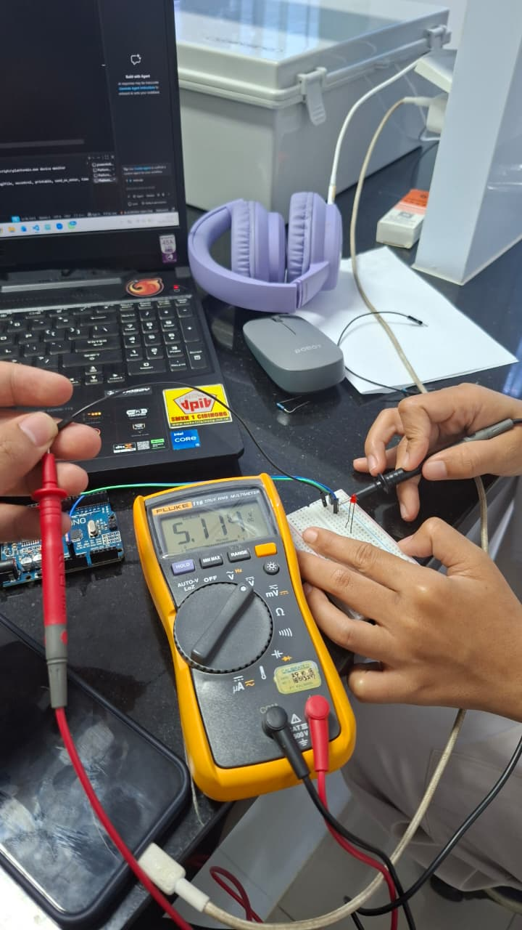
Multimeter menunjukkan pembacaan 5.114V saat pin berstatus HIGH, sedikit di atas 5V nominal karena karakteristik regulator tegangan pada board. Angka ini mengonfirmasi langsung bahwa level HIGH pada Arduino Uno memang berada di kisaran tegangan operasi 5V yang dibahas di Bagian 2.1, bukan sekadar angka teoretis di datasheet

DIGITAL INPUT OUTPUT
Konsep Digital Input Output
Pin digital mikrokontroler bekerja dua arah: sebagai output, pin mengeluarkan tegangan HIGH atau LOW untuk mengendalikan komponen seperti LED atau relay; sebagai input, pin membaca tegangan dari luar (misalnya dari push button) dan menerjemahkannya menjadi status HIGH atau LOW yang bisa diproses program.
Untuk push button yang dipasang dengan mode INPUT_PULLUP, pin secara internal ditarik ke HIGH selama tombol tidak ditekan. Saat tombol ditekan, pin terhubung ke GND sehingga terbaca LOW. Konvensi ini terbalik dari intuisi awam (menekan tombol menghasilkan LOW, bukan HIGH), tapi menghindari kebutuhan resistor pull-up eksternal terpisah.

PUSH BUTTON DAN LED DENGAN COUNTER
Studi kasus ini membuat satu push button yang menyalakan/mematikan (toggle) satu LED setiap kali ditekan, sekaligus menghitung berapa kali tombol tersebut sudah ditekan lewat Serial Monitor.
Komponen yang dibutuhkan:
- 1x Arduino Uno
- 1x Push Button (Tombol)
- 1x LED
- 2x Resistor (220 ohm untuk LED, 10k ohm untuk button)
Konfigurasi Pin:
- Pin 2: dihubungkan ke salah satu kaki push button (kaki lainnya dihubungkan ke GND).
- Pin 8: dihubungkan ke kaki panjang (anoda) LED.
- GND: dihubungkan ke kaki pendek (katoda) LED melalui perantara resistor.
Kode:
// Deklarasi Pin
const int buttonPin = 2;
const int ledPin = 8;
// Variabel untuk menyimpan status
int ledState = LOW;
int buttonState;
int lastButtonState = HIGH; // HIGH karena kita pakai INPUT_PULLUP
// Variabel untuk Non-Blocking Debounce & Counter
unsigned long lastDebounceTime = 0;
unsigned long debounceDelay = 50; // Jeda waktu debounce 50 milidetik
int pressCount = 0; // Counter jumlah tekanan tombol
void setup() {
pinMode(buttonPin, INPUT_PULLUP);
pinMode(ledPin, OUTPUT);
// Memulai komunikasi Serial Port untuk melihat counter
Serial.begin(9600);
Serial.println("Sistem Siap. Silakan tekan tombol!");
}
void loop() {
// Membaca status tombol saat ini
int reading = digitalRead(buttonPin);
// Jika status tombol berubah (karena ditekan atau noise/bouncing)
if (reading != lastButtonState) {
lastDebounceTime = millis(); // Reset timer debounce
}
// Jika bacaan sudah stabil melebihi waktu debounceDelay
if ((millis() - lastDebounceTime) > debounceDelay) {
// Jika status tombol benar-benar berubah dari state sebelumnya
if (reading != buttonState) {
buttonState = reading;
// INPUT_PULLUP berarti saat tombol ditekan, statusnya LOW
if (buttonState == LOW) {
ledState = !ledState; // Balikkan status LED (Toggle)
digitalWrite(ledPin, ledState); // Nyalakan/matikan LED
pressCount++; // Tambah nilai counter
// Tampilkan informasi di Serial Monitor
Serial.print("Tombol ditekan! Total: ");
Serial.print(pressCount);
Serial.print(" | Status LED: ");
Serial.println(ledState == HIGH ? "MENYALA (Silakan ukur tegangan!)" : "MATI");
}
}
}
// Simpan status bacaan untuk iterasi loop berikutnya
lastButtonState = reading;
}
Dokumentasi:
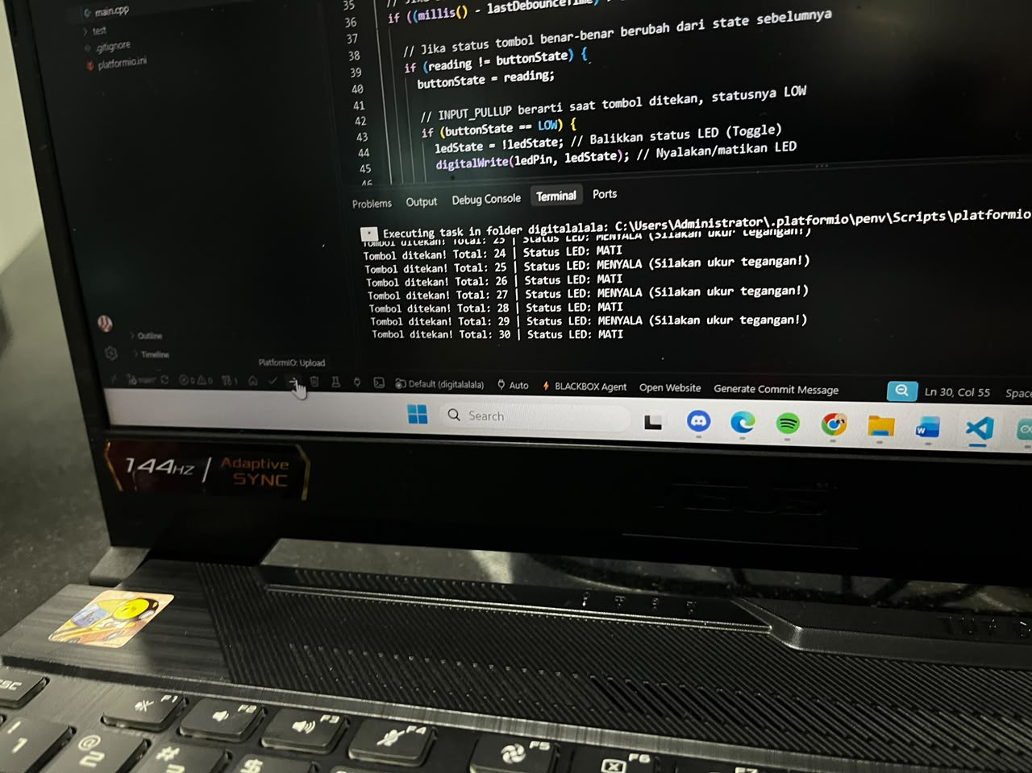
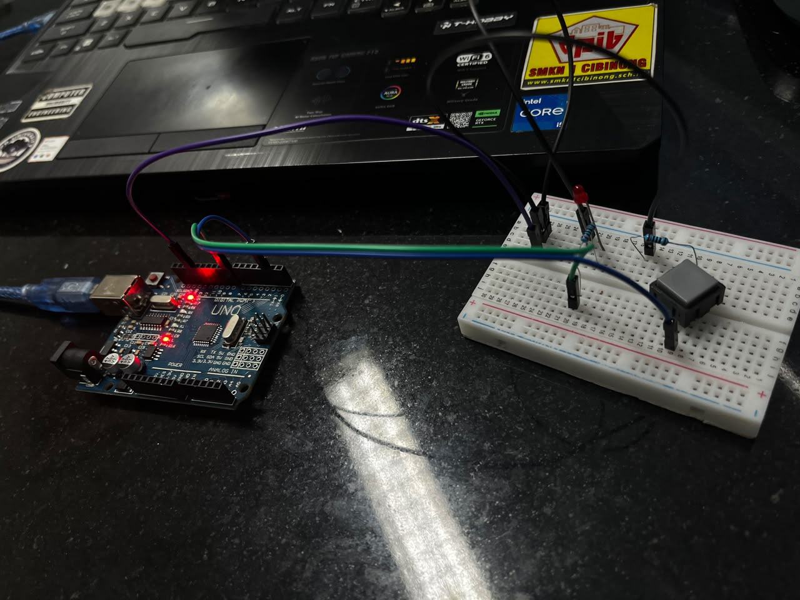

Apakah Perlu De-bouncing, dan Bagaimana Caranya?
Perlu. Tombol mekanis tidak pernah benar-benar menutup atau membuka kontaknya secara instan dan bersih. Pada level mikrodetik-milidetik, logam kontak di dalam tombol saling memantul (bouncing) beberapa kali sebelum posisinya benar-benar stabil. Mikrokontroler cukup cepat untuk melihat pantulan ini sebagai beberapa kali tekan-lepas terpisah, padahal pengguna hanya menekan tombol sekali. Tanpa penanganan, counter pada studi kasus di atas bisa melompat beberapa angka sekaligus untuk satu kali tekan.
Ada dua pendekatan untuk menangani debouncing:
- Hardware debouncing: menambahkan rangkaian RC (resistor-kapasitor) sederhana atau IC flip-flop di jalur tombol, yang menyaring perubahan tegangan cepat akibat bouncing sebelum sinyal sampai ke pin mikrokontroler. Kelebihannya konsisten tanpa membebani CPU, kekurangannya butuh komponen tambahan dan durasi debounce-nya tetap (tidak fleksibel diubah lewat kode).
- Software debouncing: menyaring bouncing lewat kode, tanpa komponen tambahan. Kode pada studi kasus Bagian 3.2 memakai pendekatan ini secara non-blocking: setiap kali pembacaan pin berubah, timer (lastDebounceTime) direset memakai millis(). Perubahan status tombol baru dianggap sah dan diproses jika pembacaan itu bertahan stabil selama lebih dari debounceDelay (50 milidetik pada kode ini). Pendekatan non-blocking ini tidak menghentikan loop() menunggu (berbeda dari pendekatan software debounce sederhana yang memakai delay()), sehingga bagian program lain tetap bisa berjalan selama proses debounce berlangsung.
Nilai debounceDelay yang umum dipakai berkisar 20-50 milidetik, cukup lama untuk melewati durasi bouncing tombol mekanis biasa (biasanya di bawah 20 milidetik), tapi cukup singkat untuk tetap terasa responsif bagi pengguna.

SERIAL PORT

Konsep: Port vs Bus
Istilah port dan bus sering tertukar, padahal keduanya menunjuk pada topologi koneksi yang berbeda. Port adalah jalur komunikasi antara tepat dua perangkat (point-to-point), seperti UART: satu pin TX dan satu pin RX menghubungkan persis satu pengirim ke satu penerima. Bus adalah jalur komunikasi bersama yang dipakai lebih dari dua perangkat sekaligus, seperti I2C atau SPI, di mana banyak perangkat terhubung ke jalur data yang sama dan dibedakan lewat pengalamatan atau pin selection line terpisah.
Serial port UART pada Arduino tergolong sebagai port murni: hanya menghubungkan dua titik, tidak ada mekanisme pengalamatan untuk membedakan banyak perangkat pada jalur yang sama.
Sinyal Hardware Serial Port
Di luar dua jalur data utama (TX dan RX), koneksi serial RS232 klasik juga mendefinisikan sejumlah sinyal kontrol hardware untuk keperluan flow control (mekanisme salah satu sisi memberi tahu sisi lain untuk menahan/melanjutkan pengiriman data):
- RTS (Request To Send): sinyal dari pengirim yang menandakan siap mengirim data.
- CTS (Clear To Send): sinyal dari penerima yang menandakan siap menerima data, sebagai balasan RTS.
- DTR (Data Terminal Ready): menandakan perangkat terminal (mis. komputer) sudah siap berkomunikasi.
- DSR (Data Set Ready): menandakan perangkat di sisi lain (mis. modem) sudah siap berkomunikasi.
- DCD (Data Carrier Detect): menandakan koneksi/carrier sudah terdeteksi, umumnya dipakai pada koneksi modem.
Format Data Level Software (Bit Level)
Di level bit, data yang dikirim lewat UART dibungkus dalam satu frame dengan format yang sudah disepakati kedua sisi terlebih dahulu:
Satu frame UART
- Start bit: satu bit bernilai 0 yang menandakan awal frame baru, transisi dari kondisi idle (HIGH) ke LOW.
- Data bit: isi data sesungguhnya, umumnya 5 sampai 8 bit, dikirim dari bit paling tidak signifikan (LSB) lebih dulu.
- Parity bit (opsional): satu bit tambahan untuk deteksi kesalahan sederhana, dihitung agar total jumlah bit 1 pada frame genap (even parity) atau ganjil (odd parity).
- Stop bit: satu atau dua bit bernilai 1 yang menandakan akhir frame, mengembalikan jalur ke kondisi idle.
Format ini sering ditulis singkat sebagai kombinasi tiga karakter, misalnya 8N1 berarti 8 data bit, No parity, 1 stop bit, format paling umum dipakai termasuk pada studi kasus di dokumen ini.
Selain format frame, kedua sisi UART juga wajib sepakat soal baud rate: kecepatan pengiriman data dalam satuan bit per detik (bps). Nilai umum yang sering dipakai antara lain 9600 dan 115200. Baud rate yang tidak sama persis antara pengirim dan penerima membuat data terbaca sebagai karakter acak yang tidak masuk akal, karena penerima salah menebak batas antar bit.

Perbedaan RS232 dan TTL
RS232 dan TTL sama-sama memakai format frame UART yang dijelaskan di atas, tapi berbeda jauh di level tegangan fisiknya:
Aspek | TTL | RS232
Tegangan | 0V sampai Vcc (umumnya 5V atau 3.3V) | Sekitar +3V s.d. +15V dan -3V s.d. -15V
Konektor | Pin header langsung pada board | DB-9 (dulunya DB-25)
Polaritas logika | Logika 1 = HIGH, Logika 0 = LOW | Terbalik: Logika 1 = tegangan negatif, Logika 0 = tegangan positif
Jarak transmisi | Pendek (dalam satu board/antar board berdekatan) | Lebih jauh, tahan noise berkat ayunan tegangan besar
Karena beda tegangan dan polaritas ini, TTL dan RS232 tidak boleh dihubungkan langsung. IC seperti MAX232 dipakai sebagai jembatan konversi dua arah antara level TTL mikrokontroler dan level RS232 port DB-9 komputer lama. Port USB-to-Serial modern yang umum dipakai sekarang (termasuk port bawaan Arduino Uno) sebenarnya beroperasi di level TTL, dikonversi ke protokol USB, bukan RS232 asli.

KIRIM DATA KE PC DENGAN SOFTWARE SERIAL
Studi kasus ini menghubungkan dua Arduino Uno: Arduino 1 membaca push button (memakai rangkaian dan kode debounce yang sama seperti Bagian sebelumnya), lalu mengirim informasi ke PC lewat Serial (USB) bawaan sekaligus ke Arduino 2 lewat SoftwareSerial pada pin terpisah. Arduino 2 menerima data itu dan meneruskannya ke PC-nya sendiri lewat Serial (USB) miliknya.
Komponen yang dibutuhkan:
- 2x Arduino Uno (Pengirim dan Penerima)
- 1x Push Button (Tombol)
- 1x LED
- 2x Resistor (220 ohm untuk LED, 10k ohm untuk button)

Konfigurasi Pin (penghubung antar-Arduino):
- GND Arduino 1 dihubungkan langsung ke GND Arduino 2.
- Pin 11 (TX) Arduino 1 dihubungkan menyilang ke Pin 10 (RX) Arduino 2.
- Pin 10 (RX) Arduino 1 dihubungkan menyilang ke Pin 11 (TX) Arduino 2.
- Pin 2: dihubungkan ke salah satu kaki push button (kaki lainnya ke GND).
- Pin 8: dihubungkan ke kaki panjang (anoda) LED.
Persilangan TX-ke-RX ini wajib, karena data yang dikirim satu perangkat (TX) harus masuk ke jalur penerimaan (RX) perangkat lain, bukan ke TX-nya sendiri.
Catatan:
- Jalur pengiriman data ke PC berjalan otomatis lewat kabel USB (Pin 0/RX dan Pin 1/TX bawaan hardware), terpisah dari jalur SoftwareSerial yang dipakai antar Arduino.
- Karena pin bawaan hardware serial sudah dipakai untuk komunikasi ke PC, komunikasi antar-Arduino memakai rangkaian digital input/output yang sama seperti Bagian 3.2, ditambah library SoftwareSerial untuk membuka jalur serial kedua di pin lain.
- Tambahkan baris berikut ke platformio.ini masing-masing project supaya proses upload tidak perlu memilih port secara manual setiap kali:
upload_port = COM[sesuaikan]

Kode Arduino 1 (pengirim, terhubung ke push button):
#include <Arduino.h>
#include <SoftwareSerial.h> // 1. Tambahkan library Software Serial
// Deklarasi Pin
const int buttonPin = 2;
const int ledPin = 8;
// 2. Buat jalur komunikasi baru (RX di Pin 10, TX di Pin 11)
SoftwareSerial mySerial(10, 11);
// Variabel untuk menyimpan status
int ledState = LOW;
int buttonState;
int lastButtonState = HIGH; // HIGH karena kita pakai INPUT_PULLUP
// Variabel untuk Non-Blocking Debounce & Counter
unsigned long lastDebounceTime = 0;
unsigned long debounceDelay = 50; // Jeda waktu debounce 50 milidetik
int pressCount = 0; // Counter jumlah tekanan tombol
void setup() {
pinMode(buttonPin, INPUT_PULLUP);
pinMode(ledPin, OUTPUT);
// Memulai komunikasi Serial Port untuk melihat counter di PC
Serial.begin(9600);
Serial.println("Sistem Siap. Silakan tekan tombol!");
// 3. Memulai komunikasi Software Serial (Jalur ke Arduino 2)
mySerial.begin(9600);
}
void loop() {
// Membaca status tombol saat ini
int reading = digitalRead(buttonPin);
// Jika status tombol berubah (karena ditekan atau noise/bouncing)
if (reading != lastButtonState) {
lastDebounceTime = millis(); // Reset timer debounce
}
// Jika bacaan sudah stabil melebihi waktu debounceDelay
if ((millis() - lastDebounceTime) > debounceDelay) {
// Jika status tombol benar-benar berubah dari state sebelumnya
if (reading != buttonState) {
buttonState = reading;
// INPUT_PULLUP berarti saat tombol ditekan, statusnya LOW
if (buttonState == LOW) {
ledState = !ledState; // Balikkan status LED (Toggle)
digitalWrite(ledPin, ledState); // Nyalakan/matikan LED
pressCount++; // Tambah nilai counter
// --- 4a. Tampilkan informasi di Serial Monitor (PC Arduino 1) ---
Serial.print("Tombol ditekan! Total: ");
Serial.print(pressCount);
Serial.print(" | Status LED: ");
Serial.println(ledState == HIGH ? "MENYALA" : "MATI");
// --- 4b. Kirim informasi ke Arduino 2 via Software Serial ---
mySerial.print("Info dari Arduino 1: Tombol ditekan ke-");
mySerial.print(pressCount);
mySerial.print(" | LED: ");
mySerial.println(ledState == HIGH ? "NYALA" : "MATI");
}
}
}
// Simpan status bacaan untuk iterasi loop berikutnya
lastButtonState = reading;
}
Kode Arduino 2 (penerima, meneruskan ke PC-nya sendiri):
#include <Arduino.h>
#include <SoftwareSerial.h>
// Membuat jalur komunikasi Software Serial
// RX di Pin 10 (menerima dari TX Arduino 1)
// TX di Pin 11 (mengirim ke RX Arduino 1)
SoftwareSerial mySerial(10, 11);
void setup() {
// Memulai komunikasi ke PC (Laptop)
Serial.begin(9600);
// Memulai komunikasi ke Arduino 1
mySerial.begin(9600);
// Pesan awal agar kita tahu Arduino 2 sudah menyala
Serial.println("Arduino 2 Siap Mendengarkan Pesan dari Arduino 1...");
Serial.println("--------------------------------------------------");
}
void loop() {
// Jika ada pesan/data yang masuk dari Arduino 1 (melalui Pin 10)
if (mySerial.available()) {
// Baca pesan tersebut dan langsung cetak ke Serial Monitor laptop
Serial.write(mySerial.read());
}
}
Dokumentasi:
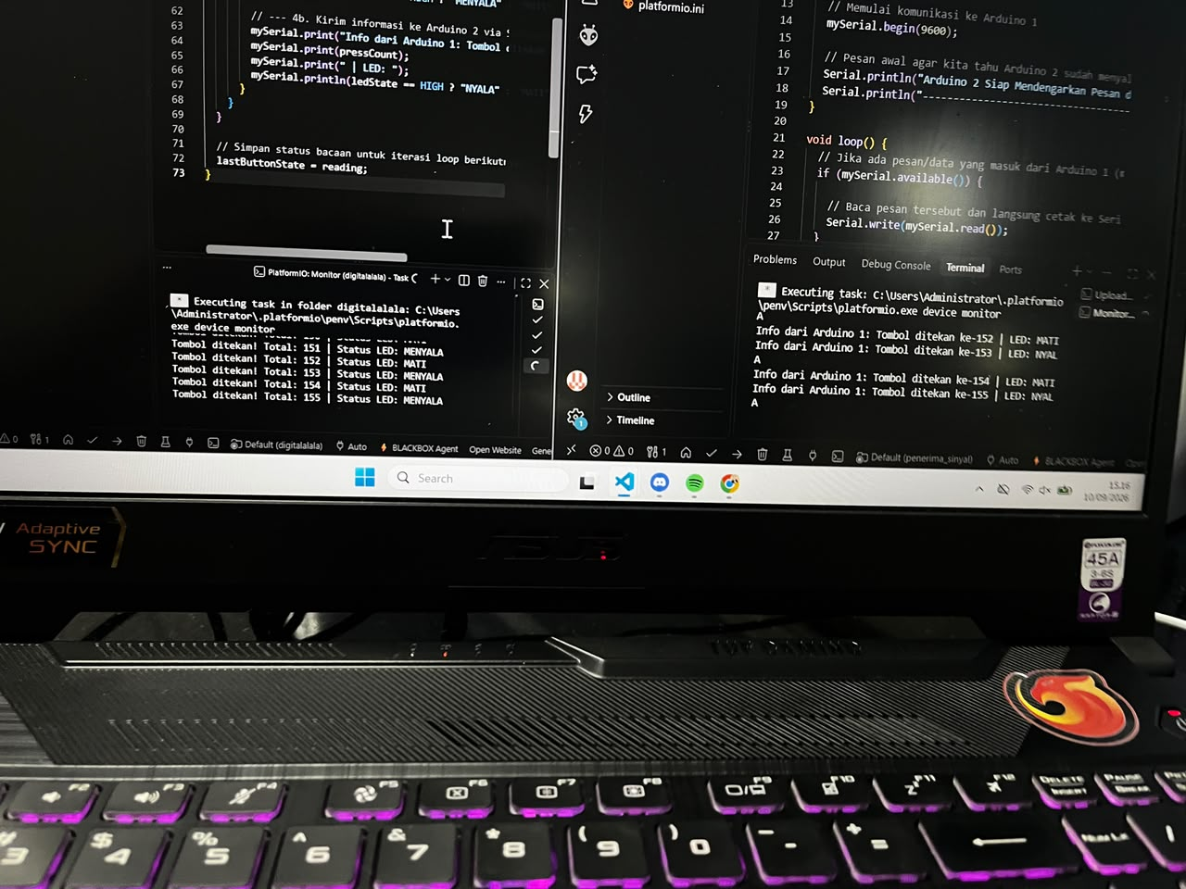
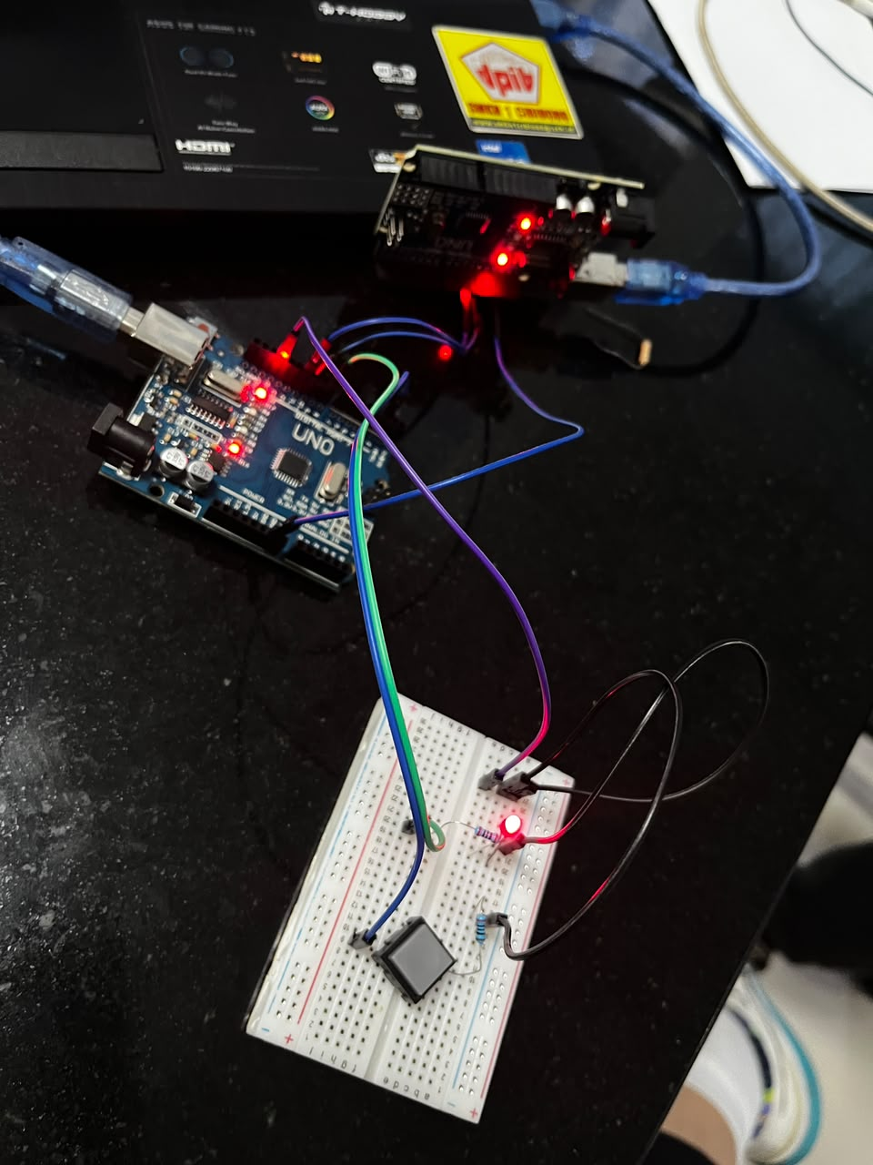
Serial Monitor Arduino 2 menerima dan menampilkan ulang persis pesan yang dikirim Arduino 1 setiap kali tombol ditekan, membuktikan jalur SoftwareSerial antar dua mikrokontroler berjalan sekaligus dengan jalur Serial (USB) ke PC yang berjalan independen di kedua sisi.

ADC / DAC

Konsep: Resolusi, Sampling Rate, dan Quantization
Mikrokontroler hanya memahami format digital, sehingga dibutuhkan ADC untuk mengubah sinyal analog (dunia nyata) menjadi angka digital, dan DAC untuk proses sebaliknya.
Akurasi konversi ini bergantung pada tiga konsep utama:
- Resolusi (bit): Menentukan jumlah level diskrit (2^N). Contohnya, ADC 10-bit pada Arduino Uno membagi rentang tegangan 0-5V menjadi 1024 level (nilai 0-1023).
- Sampling Rate (Hz): Kecepatan pengambilan sampel sinyal per detik. Agar tidak terjadi distorsi (aliasing), kecepatannya harus minimal dua kali lipat dari frekuensi sinyal tertinggi (Teorema Nyquist).
- Kuantisasi (Quantization): Proses pembulatan nilai analog ke level digital terdekat. Pembulatan ini pasti memunculkan selisih (quantization error), yang ukurannya akan semakin mengecil jika resolusi ADC semakin tinggi.

